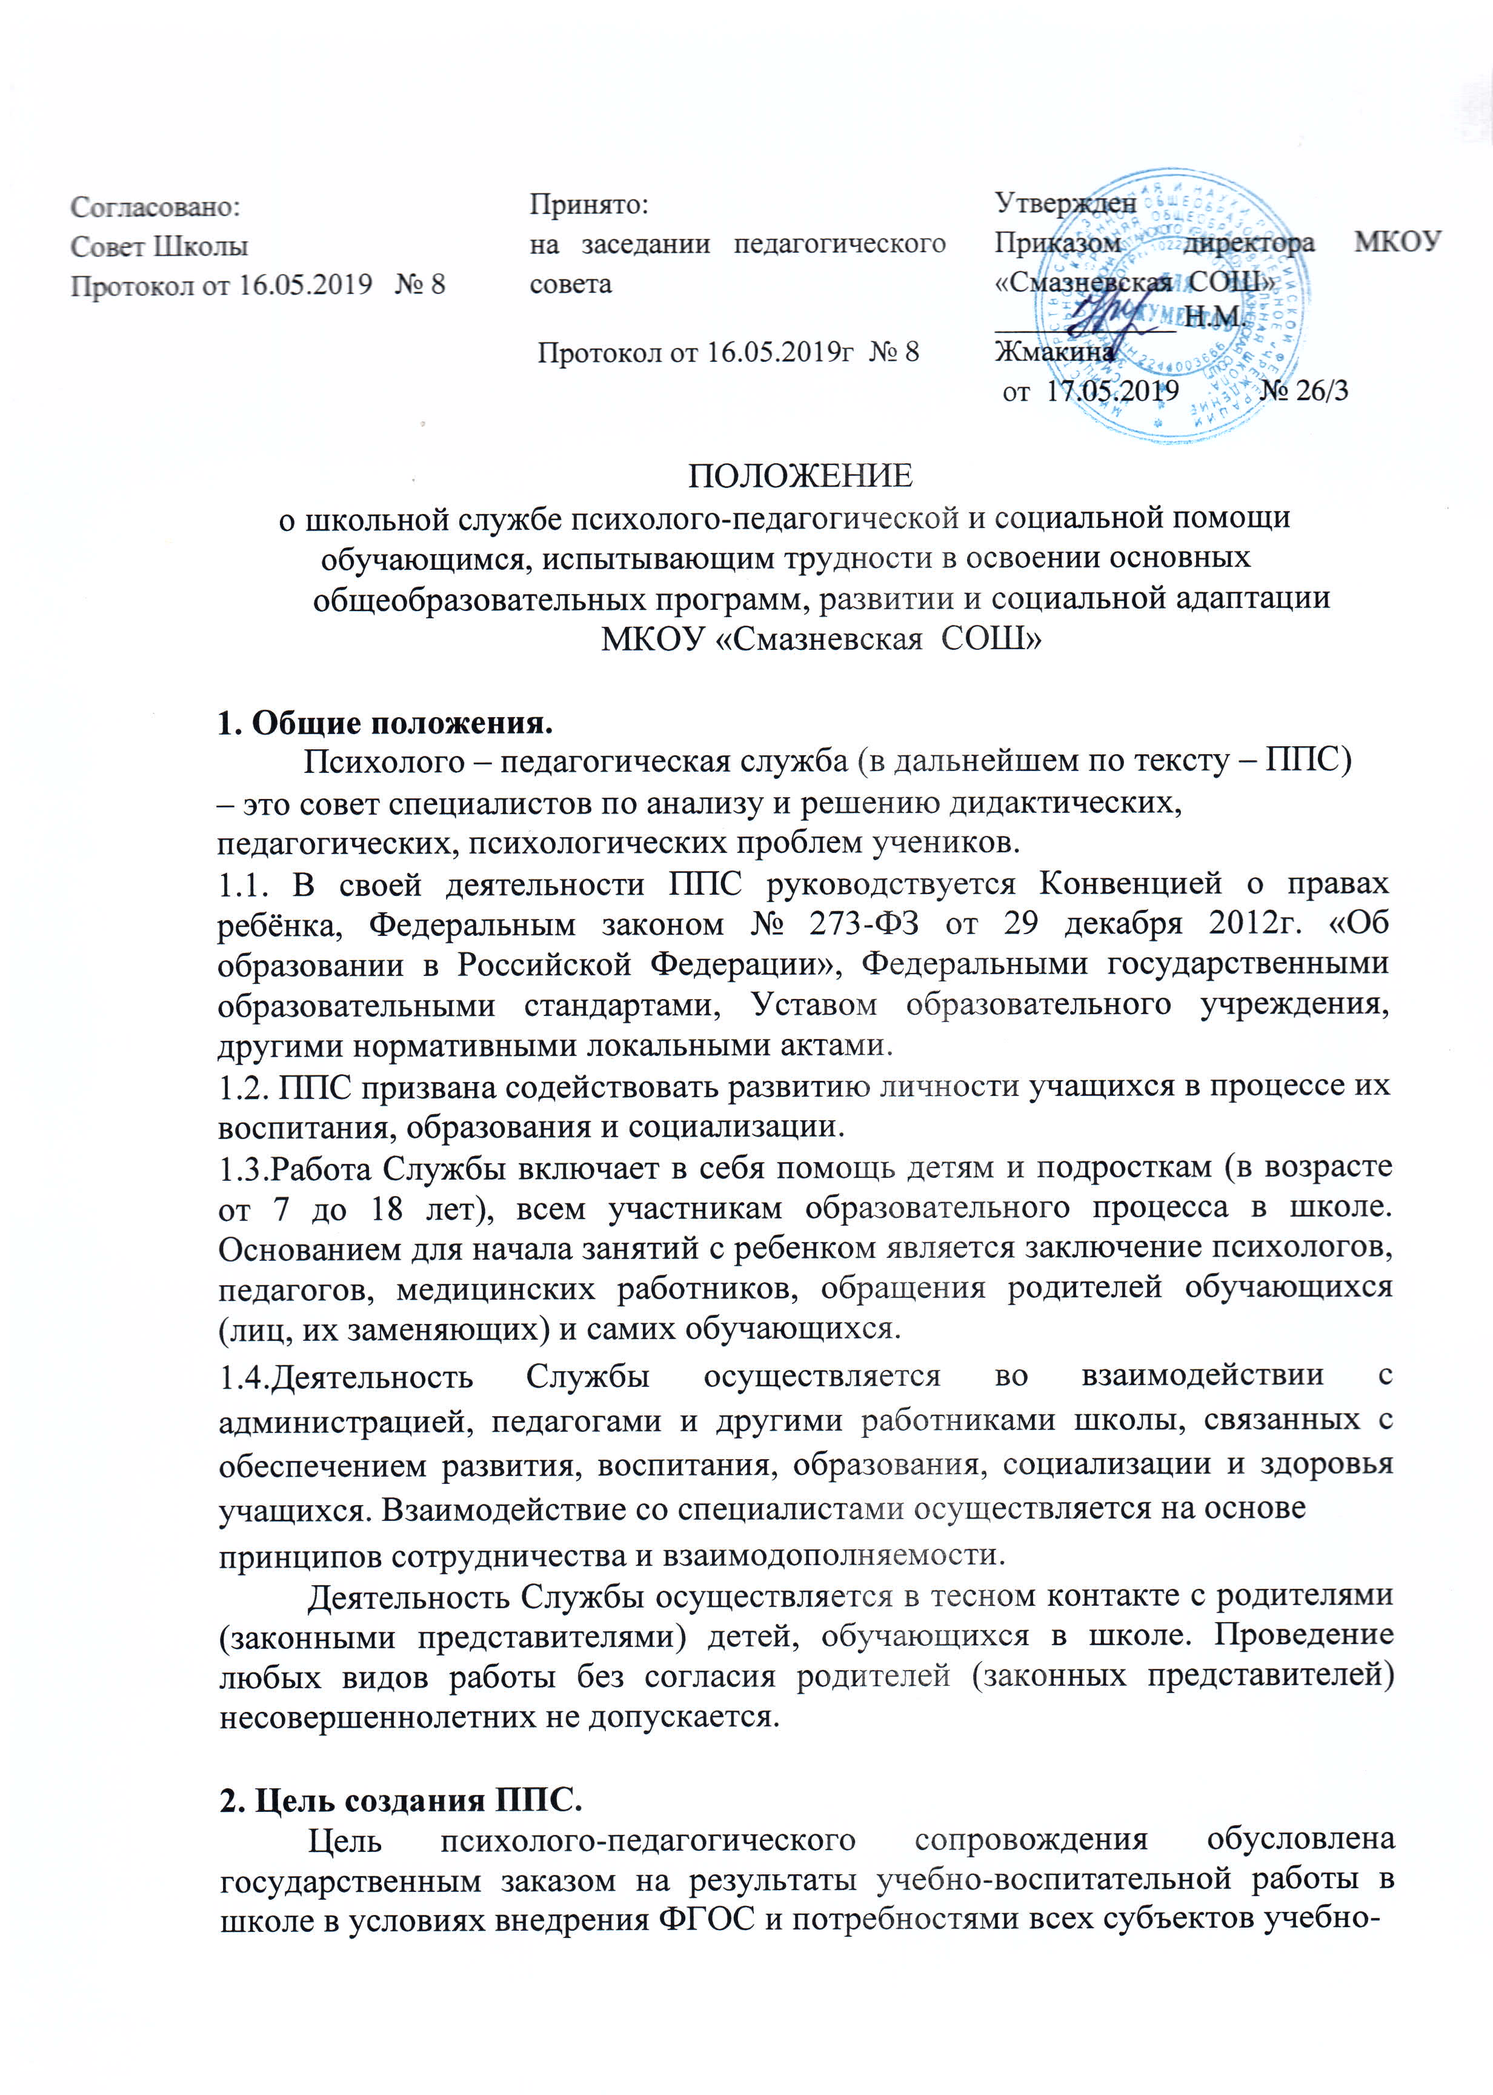
воспитательного процесса. Потребности личности в процессе психолого-

педагогического сопровождения изучаются методами психолого-педагогической диагностики. На основе полученных данных уточняются цель и задачи психолого-педагогического сопровождения.

2.1.Содействие психическому, психофизическому и личностному развитию детей на всех возрастных этапах, создание условий для успешного обучения в школе и адаптации детей среди сверстников.

2.2. Сохранение психологического благополучия учащихся в процессе обучения в школе, содействие охране прав личности в соответствии с Конвенцией о правах ребенка.

2.3.Оказание помощи обучающимся образовательного учреждения в определении своих возможностей, исходя из способностей, склонностей, интересов, состояния здоровья.

2.4.Содействие педагогическим работникам, родителям (законным представителям) в воспитании обучающихся, формирование у них принципов взаимопомощи, толерантности, милосердия, ответственности и уверенности в себе, способности к активному социальному взаимодействию без ущемления прав и свобод другой личности.

- Задачи психолого-педагогической службы

3.1.Содействие полноценному личностному и интеллектуальному развитию учеников на каждом возрастном этапе, формирование у них способности к самовоспитанию, саморазвитию, самоопределению.

3.2.Обеспечение индивидуального подхода к каждому обучающемуся на основе психолого-педагогического изучения детей с учетом их физиологического развития.

3.3.Оказание психолого-педагогической помощи в преодолении трудностей учебной деятельности, межличностных отношений, в определении своих возможностей, исходя из способностей, склонностей, интересов, состояния здоровья.

3.4.Содействие повышению психолого-педагогической компетентности, психологической культуры педагогов, родителей и учащихся.

3.5.Содействие в профессиональной ориентации учащихся;

2

4 Основные направления деятельности ППС.
4.1. Диагностическое направление
В данном направлении служба ориентируется на:

углубленное изучение ученика на протяжении всего периода обучения в школе выявление индивидуальных особенностей, в воспитании и обучении.

Диагностическая работа с детьми проводится в групповой и индивидуальной форме.
Специалисты ППС осуществляют:
-проведение диагностического обследования детей с целью определения хода
их психологического развития;

-изучение особенностей детей и социальной ситуации их развития с целью
обеспечения индивидуального подхода в процессе обучения,

-помощь в профессиональном и личностном самоопределении.

4.2. Профилактическое направление

Задачи данного направления заключаются в создании условий для полноценного психологического развития ученика на каждом возрастном этапе, своевременно предупреждать возможные нарушения в становлении личности.

4.3. Развивающее и коррекционное направление
Данное направление предполагает активное воздействие всех

специалистов ППС на процесс формирования личности и индивидуальности ученика.

Планы и программы развивающей и коррекционной работы разрабатываются с учетом возрастных и индивидуальных особенностей ученика, определенных в ходе диагностики, и носят строго индивидуальный, конкретный характер.

4.4. Консультативное и просветительское направление
Консультативное и просветительское направление осуществляется
специалистами ППС со всеми категориями образовательного процесса:
учащимися, родителями, педагогами и администрацией школы.
При этом специалисты ППС осуществляют:
-проведение индивидуального и группового консультирования учащихся по
проблемам учения, развития, жизненного и профессионального
самоопределения, взаимоотношений со взрослыми и сверстниками, и личным

проблемам;
-обучение подростков и старшеклассников навыкам самопознания,
самораскрытия и самоанализа, использования своих психологических
особенностей и возможностей для успешного обучения и развития;
-оказание психологической помощи и поддержки школьникам, находящимся

- состоянии актуального стресса, конфликта, сильного эмоционального переживания;

3

-проведение индивидуальных и групповых консультаций с педагогами по
вопросам разработки и реализации программ обучения и воспитания;

-консультирование администрации школы по проблемам обучения детей,
организации школьной жизни, планирования учебно-воспитательных
мероприятий на основании психологических и возрастных особенностей
детей;

-консультирование и просвещение родителей по формированию ответственного отношения родителей к проблемам школьного обучения и развития ребенка.

5.Критерии эффективности реализации модели психолого-педагогического сопровождения.

Эффективность психологического сопровождения определяется в процессе наблюдения за развитием личности учащихся и формированием у них навыков компетентности.

5.1. В качестве критериев эффективности сопровождения выделяются:

-Педагогическая эффективность, которая связывается с соответствием личности школьника и уровня его достижений поставленным педагогическим задачам в условиях внедрения ФГОС.

-Психологическая эффективность:
  - субъективное ощущение у ученика комфорта и уверенности в школе;
  - адекватная самооценка;
  - сформированностью Я – концепции личности;

  - оптимальное развитием его способностей, и, как следствие, профессиональное самоопределение.

- Состав ППС.
6.1. Состав ППС утверждается руководителем образовательного учреждения,

6.2.В состав ППС входят: психолог, классные руководители, заместитель во воспитательной работе, заместитель по учебно-воспитальной работе.

6.3.К работе допускаются лица, имеющие необходимую профессиональную квалификацию, которая соответствует требованиям квалификационной характеристики по должности и полученной специальности и подтверждена документами об образовании.

6.4.Руководство службой осуществляется педагогом-психологом. Руководитель службы подчиняется директору образовательного учреждения. 6.5.Функциональные обязанности работников ППС службы определяются соответствующими инструкциями.

- Документация ППС:

- Совместный план работы педагога-психолога и школы;

- Коррекционные мероприятия, обеспечивающие единство урочной, внеурочной деятельности;

4

- список учащихся, нуждающихся в психолого-педагогической помощи;
- График индивидуальных занятий

-индивидуальный маршрут сопровождения ребенка, испытывающего трудности в освоении основной образовательной программы;
- журнал учёта консультаций обучающихся, родителей, педагогов.

5

